**BAB 5**

**PENUTUP**

Setelah penulis melakukan pengamatan dan melaksanakan asuhan keperawatan secara langsung pada pasien dengan kasus *hemoroid* di Ruang G1 Rumkital Dr. Ramelan Surabaya, maka penulis dapat menarik beberapa kesimpulan sekaligus saran yang dapat bermanfaat dalam meningkatkan mutu asuhan keperawatan dengan diagnosa *hemoroid*.

* 1. **Simpulan**

Dari hasil yang telah diuraikan tentang asuhan keperawatan pada pasien dengan diagnosa *hemoroid,* maka penulis dapat membuat kesimpulan sebagai berikut :

1. Dari hasil pengkajian didapati bahwa penyebab dari *hemoroid* yang di alami pasien adalah faktor ekstrinsik yaitu kansumsi makanan rendah serat, olahraga secara berlebihan dan konstipasi.
2. Masalah yang muncul pada pre operasi adalah nyeri dan ansietas, sedangkan masalah keperawatan yang muncul pada saat post operasi adalah nyeri, ansietas, dan resiko infeksi.
3. Rencana tindakan keperawatan yang terdapat dalam tinjauan pustaka tidak semua tercantum pada tinjauan kasus, tetapi disesuaikan dengan diagnosis dan etiologi dari masalah keperawatan tersebut.
4. Implementasi yang menjadi fokus utama dalam rangka prevensi kekambuhan ulang *hemoroid* adalah edukasi pasien terkait diet tinggi serat dan banyak konsumsi air putih agar pasien tidak mengalami konstipasi.
5. Evaluasi keperawatan dilakukan secara kontinyu dan pasien pulang setelah melalui 3 hari perawatan dengan nyeri yang sudah berkurang, tidak terdapat tanda-tanda infeksi dan kecemasan pasien terhadap sakitnya sudah berkurang.
6. Pendokumentasian tindakan keperawatan dilakukan secara tertulis yang diletakkan pada catatan perkembangan pasien agar dapat terbaca dan dapat diketahu secara jelas perkembangan pada Tn.S.

**5.2 Saran**

Penulis memberikan saran sebagai berikut:

1. Pasien dan keluarga hendaknya aktif dalam bertanya pada petugas kesehatan di ruangan sehingga terjalian rasa saling percaya dan menambah pengetahuan pasien dan keluarga tentang sakit yang di alami.
2. Perawat sebagai petugas pelayanan kesehatan hrndaknya mempunyai pengetahuan, ketrampilan, yang cukup serta dapat bekerja sama dengan tim kesehatan lainnya dengan memberikan asuhan keperawatan pada klien dengan hemoroid.
3. Dalam meningkatkan mutu asuhan keperawatan yang professional alangkah baiknya diadakan suatu seminar yang membahas tentang *hemoroid.*
4. Pendidikan dan pengetahuan perawat secara berkesinambungan perlu ditingkatkan baik secara formal dan informal khususnya pengetahuan yang berhubungan dengan perawatan pasien, dengan harapan perawat mampu memberikan pelayanan asuhan keperawatan professional sesuai dengan standart asuhan keperawatan dan kode etik keperawatan.

**DAFTAR PUSTAKA**

Diyono & Mulyanti, S. (2013). *Buku Ajar Keperawatan Medikal Bedah : Sistem Pencernaan.* Jakarta: Kencana.

Emmanuel, A & Inns, S. (2008). *Gastroentrologi dan Hepatologi*. Jakarta: Erlangga.

Anik.(2011). *Perawatan Luka Modern (Wound Care)*. Bandung: In Media

Hermawan, D & Rahayuningsih . (2010). *Keperawatan Medikal Bedah (Sistem Pencernaan).* Yogyakarta: Gosyen Publishing.

Meita, S. (2010). *Tuntas Usir Wasir*. Yogyakarta: Katahati.

Muttaqin, A & Sari, K. (2011). *Gangguan Gastrointestinal : Aplikasi Asuhan Keperawatan Medikal Bedah*. Jakarta: Salemba Medika.

Nur Arif, A, H & Kusuma, H (2016). *Asuhan Keperawatan Praktis : Berdasarkan Penerapan Diagnosa Nanda, NIC, NOC Dalam Berbagai Kasus, Edisi Revisi 1*. Yogyakarta: Mediaction.

Syaifuddin (2016). *Anatomi Fisiologi : Kurikulum Berbasis Kompetensi Untuk Keperawatan dan Kebidanan, Edisi 4*. Jakarta: EGC.

Tim Pokja SDKI DPP PPNI. (2017). *Standar Diagnosa Keperawatan Indonesia : Definisi dan Indikator Diagnostik, Ed 1*. Jakarta : Dewan Pengurus Pusat Persatuan Perawat Nasional Indonesia.

**LAMPIRAN**

**Lampiran 1**

**STANDAR OPERASIONAL PROSEDUR TANDA-TANDA VITAL**

**A. Pengukuran Suhu**

Normalnya suhu tubuh seseorang berfluktuasi dalam rentang yang secara relative sempit. Dibawah control Hipotalamus, suhu inti tubuh tetap dalam 0,6o dengan rerata suhu tubuh normal 37oC (98,6oF). Perubahan dapat diakibatkan oleh penyakit, infeksi, pemajanan lama terhadap panas atau dingin, olah rag, gangguan hormonal.

1. **Sistem Saraf**

Pendinginan dan pemanasan kulit merangsang ujung saraf yang sensitif terhadap suhu dengan menghasilkan respon yang sesuai-menggigil pada dingin, berkeringat pada panas. Hipotalamus dalam otak berespon terhadap suhu darah yang lewat di dalam kapiler, hipotalamus terdiri dari dua pusat untuk pengaturan panas, yang satu berespon terhadap peningkatan suhu dengan menyebabkan vasodilatasi dan kehilangan panas. Yang lain berespon terhadap penurunan suhu dengan menyebabkan vasokontriksi dan aktivitas produksi panas lebih lanjut, melalui koneksinya kedalam otak, hipotalamus menerima rangsang dari thalamus dengan melalui system saraf otonom, mengubah aktivitas paru, sekresi keringat, aktivitas kelenjar dan otot.

1. **Sistem Endokrin**

*Medulla Adrenal* : dingin meningkatkan sekresi adrenalin, yang merangsang metabolisme, dengan demikian meningkatkan produksi panas. *Kelenjar tiroid:* dingin meningkatkan sekresi tiroksin, dengan meningkatkan metabolisme dan produksli panas.

|  |  |
| --- | --- |
| UMUR | SUHU (oC) |
| 3 bulan  1 tahun  3 tahun  5 tahun  7 tahun  9 tahun  13 tahun | 37,5  37,7  37,2  37,0  36,8  36,7  36,6 |

*Sumber ; Joyce Engel, 1995*

1. **Pengukuran Suhu Aksila**

Merupakan cara yang paling aman untuk mengetahui suhu tubuh bagi bayi baru lahir, namun pengukuran dengan cara ini merupakan teknik yang kurang akurat dari ketiga teknik pengukuran, karena thermometer hareus diletakkan diluar tubuh.

Prosedur :

1. Perawat mencuci tangan dan memakai sarung tangan bersih.
2. Memberitahu pasien tentang tindakan yang akan dilakukan
3. Membuka pakaian atas pasien, kalau perlu mengeringkan ketiak dengan handuk.
4. Memasang termoneter sehingga bagian reservoir tepat ditengah ketiak.
5. Tidak memasang termometer pada:

1). Ketiak yang baru dikompres

2). Ketiak yang luka

1. Memastikan termometer menempel di permukaan kulit
2. Menyilangkan tangan pasien diatasnya
3. Mengangkat termometer setelah 10 menit
4. Membereskan alat dan melepas sarung tangan
5. Perawat mencuci tangan
6. Mencatat pada lembar kerja dan membuat grafik/ kurve pada lembar status pasien dengan tepat dan benar.

**B. Pemeriksaan Nadi**

Nadi merupakan gelombang yang disalurkan melalui arteri sebagai respon terhadap ejeksi darah dari jantung ke dalam aorta. Setiap kali bilik kiri jantung menegang untuk menyemprotkan darah ke aorta yang sudah penuh, maka dinding arteria dalam sistem peredatran darah mengembang untuk mengimbnagai bertambahnya tekanan. Mengembangnya aorta menghasilkan gelombang di dinding aorta yang akan menimbulkan denyutan. Pengukuran nadi sebaiknya dilakukan pada keadaan istirahat dan tidak dalam keadaan cemas, emosi, takut dan marah. Karena hal ini akan merangsang saraf simpatis untuk menambah kecepatan denyut jantung.Tempat pengukuran :

1. Radialis di pergelangan tangan
2. Temporalis superfisialis pada bagian depan telinga
3. Dorsalis pedis pada dorsum pedis
4. Brakhialis pada bagian siku dalam
5. Carotis pada leher
6. Femorali

**C. Pemeriksaan Nadi Radial**

1. Persiapan alat :
   1. Jam tangan yang ada jarum detiknya
   2. Bukucatatanataulembarkerja
   3. Alat tulis dan sarung tangan bersih
2. Langkah-langkah :
3. Cuci tangan dan memakai sarung tangan
4. Memberitahu pasien tentang prosedur tindakan yang akan dilakukan
5. Meletakkan tiga jari tengah diatas arteri tertentu
6. Menghitung jumlah denyut nadi selama 15 detik kemudian dikali 4
7. Bila nadi tidak teratur dihitung selama 1 menit penuh
8. Mengamati volume (keras/ lemah denyutan)
9. Mengamatiirama (teratur/ tidak)
10. Mencatatfrekuensidenyutnadikedalambukucatatan
11. Mencatat volume daniramanya
12. Membuatgrafik/kurvepada status pasiendengantepatdanbenar.
13. Laporkanbilaadaabnormalitas.
14. Diskusikanhasildenganklien
15. Cuci tangan

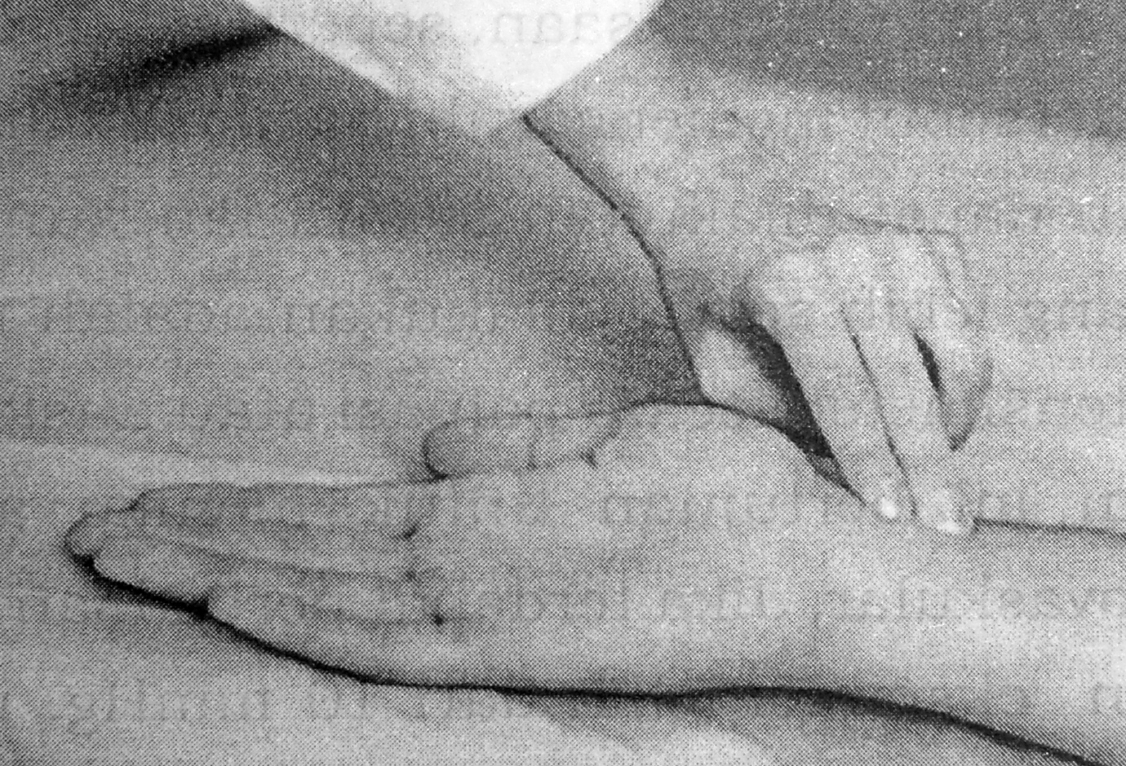

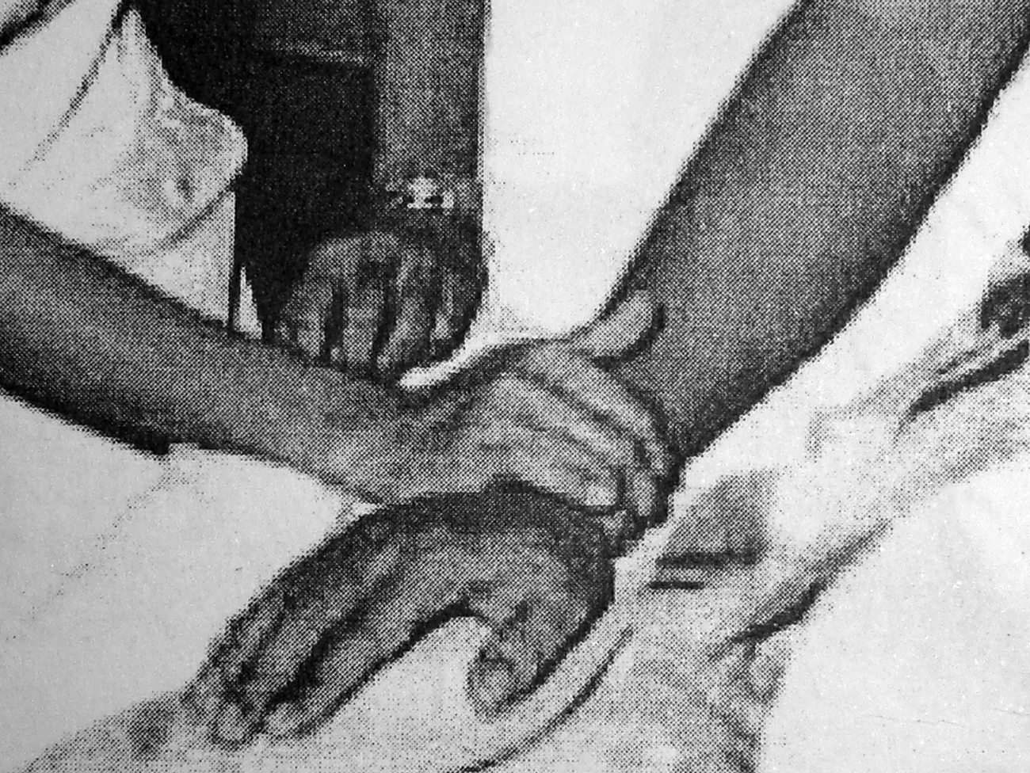

**Gambar** Pemeriksaan Nadi Radialis

Frekuensi Nadi

|  |  |
| --- | --- |
| UMUR | FREKUENSI / MENIT |
| Bayi  Toddler  Prasekolah  Usia sekolah  Remaja  Dewasa | 120-160  90-140  80-110  75-100  60-90  60-100 |

**D. Dokumentasi:**

**Nama/ Usia :**

**No RM :**

**Dx Medis :**

|  |  |  |  |  |
| --- | --- | --- | --- | --- |
| **Tgl/jam** | **Suhu** | **Nadi** | **Respirasi** | **Paraf** |
|  |  |  |  |  |

Sumber :

HIdayat, A. azizAlimul, & Musrifatul Uliyah. 2004. Buku Saku Praktikum Kebutuhan Dasar Manusia. Jakarta : EGC.

**Lampiran 2**

**STANDAR OPERASIONAL PROSEDUR PERAWATAN LUKA**

Kompetensi : Melaksanakan asuhan keperawatan pada pasien dengan gangguan pemenuhan kebutuhan rasa aman dan nyaman.

Sub kompetensi : Perawatan luka

Pengertian :Membersihkan luka, mengobati luka, dan menutup kembali luka dengan tehnik steril.

Tujuan :1. Untuk membersihkan luka

2. Mencegah masuknya kuman dan kotoran kedalam luka

3. Memberikan pengobatan pada luka

4. Memberikan rasa aman dan nyaman pada pasien

5. Mengevaluasi tingkat kesembuhan luka

Indikasi : Luka baru maupun luka lama, luka post operasi, luka bersih, luka kotor.

**PROSEDUR**

**A. Tahap pre interaksi**

  Membaca catatan perawat untuk rencana perawatan luka

 Mencuci tangan

 Menyiapkan alat :

a. Seperangkat set perawatan luka steril

Sarung tangan steril

Pinset 3 ( 2 anatomis, 1 sirurgis )

Gunting ( menyesuaikan kondisi luka )

Balutan kassa dan kassa steril

Kom untuk larutan antiseptic/larutan pembersih

Salp antiseptic  ( bila diperlukan )

Depress

Lidi kapas

b. Larutan pembersih yang diresepkan ( garam fisiologis, betadin, …)

c. Gunting perban / plester

d. Sarung tangan sekali pakai

e. Plester, pengikat, atau balutan sesuai kebutuhan

f. Bengkok

g. Perlak pengalas

h. Kantong untuk sampah

i.  Korentang steril

j.  Alcohol 70%

k.  Troli / meja dorong

**B. Tahap orientasi**

 Memberikan salam, memanggil klien dengan namanya

 Menjelaskan tujuan, prosedur, dan lamanya tindakan pada klien /keluarga

**C. Tahap kerja**

1. Memberikan kesempatan pada klien untuk bertanya  sebelum kegiatan dimulai

 Susun semua peralatan yang diperlukan di troly dekat  pasien ( jangan membuka peralatan steril dulu )

 Letakkan bengkok di dekat pasien

 Jaga privacy pasien, dengan menutup tirai yang ada di sekkitar pasien,  serta pintu dan jendela

 Mengatur posisi klien, instruksikan pada klien untuk tidak menyentuh area luka atau peralatan steril

6. Mencuci tangan secara seksama

 Pasang perlak pengalas

  Gunakan sarung tangan bersih sekali pakai dan lepaskan plester, ikatan atau balutan dengan pinset

   Lepaskan plester dengan melepaskan ujung dan menariknya dengan perlahan, sejajar pada kulit dan mengarah pada balutan. Jika masih terdapat plester pada kulit, bersihkan dengan kapas alcohol

   Dengan sarung tangan atau pinset, angkat balutan, pertahankan permukaan kotor  jauh dari penglihatan klien

11.   Jika balutan lengket  pada luka, lepaskan dengan memberikan larutan steril / NaCl

   Observasi karakter dan jumlah drainase pada balutan

   Buang balutan kotor pada bengkok

   Lepas sarung tangan dan buang pada bengkok

   Buka bak instrument  steril

16.   Siapkan larutan yang akan digunakan

17.   Kenakan sarung tangan steril

18. Inspeksi luka

19. Bersihkan luka dengan larutan antiseptic yang diresepkan atau larutan garam fisiologis

20.   Pegang kassa yang dibasahi larutan tersebut dengan pinset steril

21.   Gunakan satu kassa untuk satu kali usapan

   Bersihkan dari area kurang terkontaminasi ke area terkontaminasi

23.   Gerakan dengan tekanan progresif menjauh dari insisi atau tepi luka

24.   Gunakan kassa baru untuk mengeringkan luka atau insisi. Usap dengan cara seperti di atas

24    Berikan salp antiseptic bila dipesankan / diresepkan, gunakan tehnik seperti langkah pembersihan

25.  Pasang kassa steril kering pada insisi atau luka

26.   Gunakan plester di atas balutan,fiksasi dengan ikatan atau balutan

   Lepaskan sarung tangan dan buang pada tempatnya

28     Bantu klien pada posisi yang nyaman

**D.** **Tahap terminasi**

1.  Mengevaluasi perasaan klien

  Menyimpulkan hasil kegiatan

3.   Melakukan kontrak untuk kegiatan selanjutnya

4.   Mengakhiri kegiatan

5.   Mencuci dan membereskan alat

6.   Mencuci tangan

**E. Dokumentasi**

1.  Mencatat tanggal dan jam perawatan luka

2.  Mencatat Kondisi luka

Sumber:

Anik.(2011). Perawatan Luka Modern *(Wound Care)*. Bandung: In Media

**Lampiran 3**

**STANDAR OPERASIONAL PROSEDUR RENDAM PK**

Rendam duduk merupakan tindakan merendam area anus dan sekitarnya dalam larutan permanganat kalii (PK). Prosedur ini dilakukan pada pasien yang mengalami peradangan atau memiliki luka kotor pada area anus dan pasien yang mengalami disminore

**Tujuan**

1. Mempercepat proses penyembuhan luka
2. Membersihkan luka
3. Mengurangi nyeri

**Persiapan Alat**

1. Bak instrumen steril berisi set ganti balutan
2. Baskom besar untuk rendam duduk
3. Termometer air
4. Sarung tangan bersih
5. Peniti
6. Handuk
7. Plester
8. Gunting
9. Cairan obat yang diperlukan, misalnya PK 1/4000
10. Selimut mandi
11. Sampiran
12. Perlak alas

**Prosedur Pelaksanaan**

1. Jelaskan tujuan dan tindakan yang akan dilakukan kepada pasien
2. Letakkan peralatan dekat dengan pasien
3. Tutup jendela dan sampiran untuk menjaga privasi pasien
4. Cuci tangan dan kenakan sarung tangan
5. Siapkan bak rendam duduk yang diisi dengan air bercampur larutan obat sebayak 1/3 bagian
6. Ukur suhu air menggunakan termometer air dan pastikan suhu air 40-43 derajat celcius
7. Pasang perlak alas
8. Ganti selimut tidur pasien dengan selimut mandi, kemudian bentangkan sampai menutup bokong pasien
9. Minta pasien atau bantu untuk melepaskan pakaian bagian bawahnya
10. Atur posisi selimut mandi melintang
11. Lipat pakaian atas pasien, kemudian atur selimut mandi hingga menutupi area perut ke bawah. Beri peniti agar tidak terlepas
12. Bantu pasien untuk berdiri dan mengatur posisi duduk di dalam bak selama 10-15 menit
13. Jika sudah selesai, keringkan bokong pasien dengan handuk
14. Bantu pasien kembali ke tempat tidur, kemudian atur posisi miring untuk pasien
15. Atur selimut mandi pada posisi membujur
16. Lakukan perawatan luka pada area anus
17. Bantu kembali pasien berpakaian, kemudian ganti selimut mandi pasien dengan selimut tidur
18. Rapikan peralatan dan simpan kembali ke tempat semula
19. Lepaskan sarung tangan dan cuci tangan
20. Dokumentasikan tindakan yang sudah dilakukan

**Lampiran 4**

**STANDAR OPERASIONAL PROSEDUR NAFAS DALAM**

PENGERTIAN : Melatih pasien melakukan nafas dalam

**TUJUAN**

1. Meningkatkan kapasitas paru

2. Mencegah atelektas

**PERALATAN -**

**PROSEDUR PELAKSANAAN**

**A. Tahap PraInteraksi**

1. Mengecek program terapi

2. Mencuci tangan

**B. Tahap Orientasi**

1. Memberikan salam dan menyapa nama pasien

2. Menjelaskan tujuan dan prosedur pelaksanaan

3. Menanyakan persetujuan/kesiapan pasien

**C. Tahap Kerja**

1. Menjaga privacy pasien

2. Mempersiapkan pasien

3. Meminta pasien meletakkan satu tangan di dada dan satu tangan di abdomen

4. Melatih pasien melakukan nafas perut (menarik nafas dalam melalui hidung hingga 3 hitungan,jaga mulut tetap tertutup)

5. Meminta pasien merasakan mengembangnya abdomen (cegah lengkung pada punggung)

6. Meminta pasien menahan nafas hingga 3 hitungan

7. Meminta menghembuskan nafas perlahan dalam 3 hitungan (lewat mulut, bibir seperti meniup)

8. Meminta pasien merasakan mengempisnya abdomen dan kontraksi dari otot

9. Merapikan pasien

**D. Tahap Terminasi**

1. Melakukan evaluasi tindakan

2. Berpamitan dengan klien

3. Mencuci tangan

4. Mencatat kegiatan dalam lembar catatan keperawatan